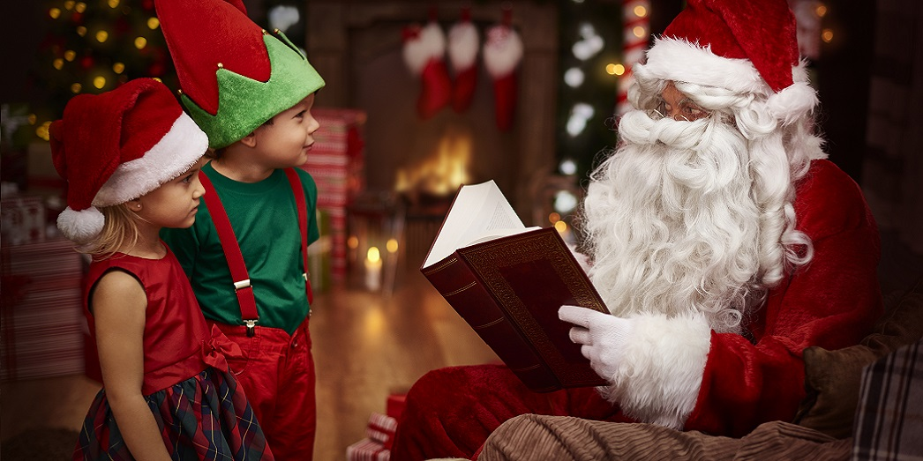

Новый год (консультация для родителей).
(консультация для родителей младших школьников)

Новый год – праздник семейный .
Новогодние праздники связаны с ожиданием чего-то необычного.
В большом городе всегда есть возможность хорошо провести время с детьми. А если мы живем в маленьком городе? Или финансовый кризис семьи не позволяет развернуться? А вдруг погода «нелетная» и с ребенком из дома не выйдешь? Неужели придется все каникулы у телевизора просидеть? Конечно, нет!
Мы начинаем «Новогодний марафон забав и затей».
У Нового года есть масса определений-это и «традиционный» праздник, и «домашний праздник» и, конечно, «семейный праздник». Все это, безусловно, так. Но Новый год-это, в первую очередь, волшебный праздник. А значит-праздник детский, потому что дети и волшебство неразделимы. Для каждого ребенка Новый год-это праздник абсолютно волшебства, в котором добрый Дедушка Мороз дарит самые лучшие подарки, а сказка превращается в реальность.
Впрочем, если вас так смущает слово «волшебство»-пусть будет маленькое чудо. Ребенок верит в чудо, ждет чуда-да и дети-это само по себе чудо, пусть временами весьма непослушное. Стоит постараться, чтобы Новый год остался в памяти малыша настоящим праздником. А вот о том, как это сделать, поговорим чуть подробнее.
Новогодняя елка в детской комнате.

Наряженная елка в детской комнате станет для ребенка настоящим новогодним чудом – ведь обычно она украшает зал или гостиную. Но устанавливая лесную красавицу в детской, нужно в первую очередь помнить о безопасности. Организуя с ребенком вечерний досуг, вы можете, смастерить елочные украшения своими руками из бумаги фетра, ткани, фольги, пенопласта и т.д. Можно украсить елку сьедобными лакомствами, печеньями и пряниками в форме животных, конфетами и фруктами.
Гирлянду можно сделать из картинок любимых героев ребенка,вырезанных из журналов в нанизанную на нитку. Если в семье маленькая дочка, то можно украсить елку бантиками, бусинками, небольшими куклами в праздничных костюмах. Для сына елку украшаем машинками, самолетиками, любимыми мультипликационными героями.
Чтобы ребенок верил в существование Деда Мороза, обязательно напишите ему письмо, дайте ребенку пофантазировать, сформулируйте вместе текст письма. Полагаясь на свои возможности, посоветуйте ребенку, какой подарок пожелать, и обязательно поблагодарите в письме Деда Мороза.

Украшаем детскую комнату к Новому году.

Перед тем, как украсить детскую комнату к Новому году, придумайте с ребенком сказочную историю. Детскую комнату на время праздников можно превратить в Царство Доброй Снежной Королевы или в деревню Деда Мороза. Мягкие игрушки ребенка превращаем в волшебных персонажей, украшаем блесками, мишурой, одеваем колпачки. Пусть ребенок сам рассадит героев в комнате, дайте ему больше самостоятельности, фантазии, чтобы этот момент запомнился надолго. Из фольги, можно сделать самые удивительные вещи, самый простой вариант – изготовить большие конфеты. Этим дети занимаются с большим удовольствием. Поскольку Новый год всегда ассоциируется со снегом, обязательно должны быть снежинки, их можно вырезать из белой бумаги или из шариков пенопласта, в детской комнате он должен обязательно присутствовать.

Украшаем окна в детской.
Окна являются зеркалом дома. Поэтому Дедушка мороз должен, видеть в каком окошке его ждут. В преддверии Нового года окна в детской комнате станут настоящими символами сказки, если их украсить сюжетной вырезкой (художественное вырезание из бума), или витражами из цветной гофрированной бумаги, при помощи цветных лент можно подвесить снежинки, фрукты, шишки. Это творческое занятие подарит ребенку незабываемые впечатления, т.к. он вместе с мамой создает иллюзию его любимой сказки на стекле. Особенно детей впечатляют животные, зайцы, кони, птицы, изба Деда Мороза, и , конечно же, Снегурочка. Особенно трогательно это смотрится в темное время суток, когда в комнате включен свет и вся семья в сборе. Игры с детьми в новогодний вечер. Новый год-это праздник, а в праздник принято веселиться. Поэтому подумайте, в какие игры можно сыграть, как весело и необычно поздравить родных. Покажите спектакль, оканчивающийся поиском подарков под елкой, организуйте маскарад, выйдите с ними на улицу и сыграйте в снежки, постройте снежную крепость, слепите снеговика. Не забудьте про Деда Мороза и Снегурочку! Эти персонажи- обязательны на детском празднике.
Если в доме музыкальные инструменты или караоке, можно изобразить знаменитых артистов, состязаться в знании новогодних песен, стихов. Кто-то из гостей может стать «гадалкой» и предсказать всем судьбу на следующий год, можно устроить конкурс на изображение сказочных персонажей.
Каким должен быть Новогодний стол для детей.

Если вы готовите новогодний детский стол, позаботьтесь о том, чтобы все угощение на нем было тоже детским, даже немного сказочным. Особенно важен способ подачи: проявите фантазию, подав на стол бутерброды «Елочка», «Снеговики», «Веселые мордашки». Самым зимним напитком для детей в этот праздник станет «Снежный коктейль» из молока и пломбира, а для поднятия настроения – «Цитрусовый напиток» на воде с соком лимона, апельсина с сахаром. Новогоднее меню для детей составляется с учетом гастрономических предпочтений детей, традиций семьи. Лучше всего накрыть детям стол в отдельной комнате, если позволяют жилищные условия. Дети любят подражать родителям, поэтому новогоднее застолье должно быть для них организовано «по-взрослому»: тарелки, столовые приборы и салфетки разложены в соответствии с семейными устоями и и правилами этикета. Детское меню необходимо разнообразить легкими закусками, низкокалорийными блюдами, сделав главный упор на развлечения и игры детей. Ну, вот все готово к встрече Нового года! Кстати, если вы не устанавливали большую елку, то можете купить маленькую настольную и поставить ее на празднично украшенный подоконник. Не забудьте фигурку Деда Мороза,- какой же Новый год без этого веселого краснощекого старика в белой шубе. Туда же положите подарки, для всех членов семьи. Счастливого Нового года вам и вашим детям!.
Главное- это не количество денег, которые вы готовы потратить на игрушки, главное- ваше желание сделать ребенка счастливым, подарив ему свою любовь. В любви дети нуждаются и в праздники, и в будни, но в Новый год-особенно. Дети всех возрастов очень хорошо чувствуют, когда мы искренни. И когда неискренни, к сожалению, тоже. На подарок, купленный потому, что «дарить все равно что-то надо», ждите соответствующей реакции: вялое «спасибо» и очередная игрушка уже заброшена в угол.
Вопрос «куда ты хочешь пойти» или «чего будем делать» и «что тебе подарить». Нет, вам могут и ответить – но чуда уже не будет. А чтобы было – сделайте сюрприз. Только настоящий сюрприз-с запасом прочности.
Например, если вы решили выбраться за город-прикиньте, чем ЕЩЕ можно занять ваше чадо, если он или она не захотят кататься на лыжах. Не захотят-и все тут. Снежки, снежные крепости, коньки, снегоходы, мяч-оставьте себе свободу маневра. И – очень важный момент – сами не сидите на месте. Вы проводите время ВМЕСТЕ с ребенком – и значит бегаете, прыгаете и бросаетесь снежками – наравне с ним. Холодно? Ничего! Даже при – 20 побегать на скрипучем снежке – это очень и очень полезно для здоровья, как взрослых, так и детей.
Если вы решили культурную программу реализовать в городе- схема такая же. Супермодный спектакль, на которой вы с трудом добыли билеты, может оказаться неинтересным. Не заставляйте ребенка мучиться в ожидании, когда спектакль закончится, даже если очень жаль потраченных денег – собственное дитя ведь куда дороже.
Заранее узнайте, что происходит в ближайших местах культурного досуга- зоопарк, каток, большой торговый центр – в то же время, что и запланированное вами мероприятие. И если видите, что ребенку неинтересно, предложите ему альтернативу.
Можно составить для вашего ребенка «праздничную программу» на все каникулы (естественно, не нужно превращать ее в распорядок дня и вывешивать на стену – о ней знаете только вы и вовлеченные в это близкие). Пусть в этой программе какие-то активные виды отдыха – выезд на природу или поход на каток- сочетаются с чем-то созерцательным, спокойным. Как известно, лучший отдых –смена деятельности. Пусть в этом графике будет и «свободное время»: когда ребенок сможет заниматься тем, что ему в тот момент хочется. Отведите время и для мультфильмов – куда же без них. Лишь бы все новогодние праздники не свелись к затяжному телемарафону.
- Сходите с ребенок на Новогодний праздник. Даже если вы успели сделать это до Нового года – не беда! Праздников много не бывает. Поверьте, для вас это мероприятие станет не менее увлекательным. Во – первых , всегда приятно наблюдать радостные глаза ребенка, а во-вторых, можно позволить себе расслабиться и с удовольствием водить хоровод и кричать: «Елочка! Зажгись!».
- Устройте домашний концерт. Пригласите друзей с детьми и устройте настоящий концерт или спектакль. Пусть ребята поют, ну а вы не забывайте им громко аплодировать. Можно пригласить Дела Мороза со Снегурочкой, чтобы они раздали маленьким артистам подарки.
- Спорт побеждает уныние. Зимние каникулы- самое время заняться спортом. Об этом мы не устаем твердить. Если лыжи и коньки вам уже надоели, то попробуйте познакомить ребенка с новыми для него видами спорта: сноуборд, зимний картинг. Съездите куда-нибудь покататься на снегоходах. Мальчики наверняка будут счастливы поиграть с папами в хоккей.

День сюрпризов.

Вот уже Рождество! Договоримся делать друг другу сюрпризы тайно. И чтобы никто не догадался, от кого сюрприз получает! Одно непременное условие-все сюрпризы должны быть сделаны своими руками. Ну, а вечером непременно соберемся за столом и расскажем, как приятно делать добро любимым.

Домашний кукольный театр.

Выберем любимую сказку, а можно сочинить и свою. Распределим роли и выразительно расскажем. Сделаем куклы и устроим сцену. Перчаточным куклам будет удобно за ширмой, марионеткам на полу, а бумажные конусные куклы расположатся на столе. Несколько репетиций и можно приглашать знакомых детей. Несомненно, домашний праздник сказки пройдет на славу!

Вот и подошли к концу новогодние каникулы. На долгую память всей семье останутся улыбки на фотографиях и восторженные детские воспоминания:
«А помнишь, мама, как МЫ с ТОБОЙ…»

Педагог-психолог Саркисова Д.В.

